 | XIX Seminário Nacional de Distribuição de Energia Elétrica  SENDI 2010 – 22 a 26 de novembro  São Paulo - SP - Brasil

Operação Automática de Chaves Telecomandadas para Restabelecimento de Energia Elétrica

D. P. Bernardon | V. J. Garcia | M. Sperandio
Universidade Federal do Pampa | Universidade Federal do Pampa | Universidade Federal do Pampa
daniel.bernardon@unipampa.edu.br | viniciusgarcia@unipampa.edu.br | mauricio.sperandio@unipampa.edu.br
E. F. B. Daza | L. Comassetto | E. Nogueira
AES Sul | AES Sul | AES Sul
eric.daza@aes.com | lorenzo.comassetto@aes.com | elso.nogueira@aes.com

Palavras-chave
Chaves Telecomandadas
Operação Automática
Redes de Distribuição
Restabelecimento de Energia
Smart Grid

Resumo
A continuidade no fornecimento de energia elétrica para os consumidores é um objetivo permanente das concessionárias, perseguido com o desenvolvimento de soluções tecnológicas para melhorar o desempenho da recomposição das redes afetadas pela descontinuidade. O propósito maior é minimizar o impacto no número de consumidores afetados, bem como reduzir o tempo necessário para restabelecimento do fornecimento. Neste contexto, as concessionárias vêm empregando esforços para automação das redes de distribuição com o objetivo de restabelecer a energia de forma mais ágil, resultando em melhores índices de continuidade e evitando o deslocamento de equipes, além de aumentar a satisfação dos consumidores. Assim, este trabalho apresenta o desenvolvimento de uma metodologia para restabelecimento de energia elétrica a partir da operação automática de chaves telecomandadas, considerando a validação da viabilidade técnica das manobras (transferências de cargas) em tempo real por meio de simulações computacionais. A melhor opção para as transferências de cargas usando as chaves telecomandadas, após contingências, será definida a partir de métodos de tomada de decisão multicriterial. Estudos de casos na área de concessão da AES Sul, distribuidora gaúcha de energia, serão apresentados.

1. Introdução
As concessionárias de energia elétrica têm continuamente empregado esforços no sentido de melhorar a continuidade da energia elétrica fornecida aos seus consumidores. Isso representa não apenas conforto e satisfação para os consumidores, mas também necessidade cada vez maior para as atividades comerciais e industriais, uma vez que as interrupções comprometem sua produção. Por outro lado, estas são inevitáveis para a execução de obras de expansão do sistema, para manutenções preventivas e corretivas em componentes da rede ou, ainda, pela atuação de dispositivos de proteção em decorrência de defeitos [1].
Nos casos de contingência, deseja-se que a solução seja identificada rapidamente, restringindo ao mínimo a área desenergizada. De uma maneira geral, quando ocorrer um defeito em um ponto qualquer da rede, as seguintes ações devem ser tomadas: identificar o local onde o defeito ocorreu; isolar a menor parte possível do sistema através da abertura de chaves; manobrar as chaves para restabelecer o suprimento para os consumidores a jusante do bloco isolado; corrigir o problema; realizar novas manobras de chaves para retornar ao estado normal das redes.
Atualmente, tem se dado foco a respeito de como os sistemas de distribuição de energia elétrica devem ser no futuro. Nesse sentido, foi cunhado o termo “Smart Grid” para definir como essa nova rede deve se comportar, ou seja, de maneira “esperta” ou “inteligente”. Entre as características de uma Smart Grid estão a capacidade de realizar manobras de maneira automatizada (auto-regeneração) e a alta confiabilidade, tudo isto com um baixo custo de operação e manutenção. Uma compilação dos principais projetos e pesquisas relacionados com Smart Grid é apresentada em [2].
Uma solução cada vez mais empregada pelas concessionárias de energia, para obter tempos de restabelecimento de energia elétrica adequados é o uso de sistemas de automação nas redes de distribuição, por exemplo, chaves telecomandadas. Tais equipamentos têm se mostrado economicamente viáveis, devido ao surgimento de um grande número de fornecedores de equipamentos para automação e de novas tecnologias de comunicação [3].
O emprego de uma metodologia eficiente para operação destes equipamentos é de suma importância para as concessionárias, com intuito de garantir a viabilidade técnica das manobras, reduzindo o tempo de restauração da energia. Assim, o objetivo deste trabalho é desenvolver uma metodologia para restabelecimento de energia elétrica a partir da operação automática de chaves telecomandadas, considerando a validação da viabilidade técnica das transferências de cargas em tempo real por meio de simulações computacionais, aplicando os conceitos de redes inteligentes (Smart Grid). A melhor opção para as transferências de cargas usando as chaves telecomandadas, após contingências, será definida a partir de métodos de tomada de decisão multicriterial. Para isto, este trabalho utiliza o método de Bellman-Zadeh [4], que usa algoritmo fuzzy, se mostrando eficiente para a solução de questões envolvendo múltiplos critérios. Outra vantagem deste método é que a solução encontrada sempre pertence à área de comprometimento de Pareto [5].
Como resultado, as transferências de cargas são realizadas de forma automática sendo precedidas de simulações computacionais que indicam as chaves a serem manobradas e asseguram a viabilidade técnica das transferências, tendo como características a agilidade e segurança no restabelecimento da energia.
Para análise da metodologia, a ferramenta é aplicada em uma região piloto da AES Sul Distribuidora Gaúcha de Energia SA. A redução de deslocamento de equipes e a melhoria nos indicadores de índices de continuidade caracterizam os maiores benefícios para a empresa, ocasionando um diferencial de mercado e, conseqüentemente, ganhos econômicos e de produtividade. Adicionalmente, também são apresentados os algoritmos para modelagem das cargas elétricas e cálculo do fluxo de potência, visto que são essenciais para análise das transferências de cargas.

2. Modelagem de Cargas Elétricas
No Brasil, as concessionárias de energia elétrica realizam a cobrança relativa ao fornecimento de energia elétrica baseada em medições de consumo mensal de energia. Esses dados são insuficientes para análise dos sistemas de distribuição, uma vez que não refletem o comportamento diário da energia, apenas indicam o montante consumido num determinado período. Assim, as concessionárias necessitam de metodologias para modelagem das cargas elétricas, as quais usualmente empregam curvas típicas de carga para sua representação. Este trabalho utiliza um método para construção das curvas típicas de carga que apresenta vantagens em relação aos métodos estatísticos tradicionais, tanto pela redução da influência de valores aleatórios quanto pela quantidade menor de medidas necessárias para formar uma amostra representativa dos tipos de carga. Em vez de utilizar a simples média para determinar os valores de potência ativa e reativa para uma ordenada da curva típica de carga, é utilizada a seguinte equação [6]:
$X_{t}=\frac{1}{5}⋅\left[2M\left\{X_{t}\right\}+2\text{Me}\left\{X_{t}\right\}+\text{Mo}\left\{X_{t}\right\}\right]$ (1)
Onde:
X_{t} - é o valor de potência ativa ($P_{t}$) ou reativa ($Q_{t}$) para a hora t da curva típica de carga;
M{X_{t}} - média da amostra;
Me{X_{t}} - mediana da amostra;
Mo{X_{t}} - moda da amostra de valores.

De acordo com os dados de consumo mensal de energia elétrica e atividade econômica desenvolvida, cada consumidor é associado a uma curva de carga típica, permitindo assim, também a definição do seu fator de carga (f_{C}). Com base nos valores de fator de carga e de consumo mensal de energia elétrica (W), calcula-se a demanda máxima para um grupo de consumidores k, para um período (T) mensal:
$P_{{\text{Máx}}_{k}}=\frac{W_{k}}{T⋅f_{\text{Ck}}}$ (2)
Como as curvas típicas utilizadas são normalizadas em relação à demanda ativa máxima, a construção da curva de carga para um grupo de consumidores k é realizada através da multiplicação de cada ordenada por esse valor:
$$P_{\text{kUt}}=P_{{\text{Máx}}_{k}}⋅P_{\text{kUt}}^{}$$
$$P_{\text{kSt}}=P_{{\text{Máx}}_{k}}⋅P_{\text{kSt}}^{}$$
$P_{\text{kDt}}=P_{{\text{Máx}}_{k}}⋅P_{\text{kDt}}^{}$ (3)

$$Q_{\text{kUt}}=P_{{\text{Máx}}_{k}}⋅Q_{\text{kUt}}^{}$$
$$Q_{\text{kSt}}=P_{{\text{Máx}}_{k}}⋅Q_{\text{kSt}}^{}$$
$Q_{\text{kDt}}=P_{{\text{Máx}}_{k}}⋅Q_{\text{kDt}}^{}$ (4)
Onde:
$P_{\text{kt}}^{}$ e $Q_{\text{kt}}^{}$ - valores de potência, ativa e reativa, normalizados para a ordenada t da curva típica k;
U, S ou D - dias úteis, sábados ou domingos.

A construção das curvas de carga integrais para dias úteis, sábados e domingos para o transformador de distribuição j é realizada através da soma das curvas de carga dos diversos grupos de consumidores i a ele conectado:
$P_{\text{jUt}}=\sum_{i=1}^{N_{k}}{P_{\text{iUt}}}$;$P_{\text{jSt}}=\sum_{i=1}^{N_{k}}{P_{\text{iSt}}}$ e $P_{\text{jDt}}=\sum_{i=1}^{N_{k}}{P_{\text{iDt}}}$ (5)
$Q_{\text{jUt}}=\sum_{i=1}^{N_{k}}{Q_{\text{iUt}}}$;$Q_{\text{jSt}}=\sum_{i=1}^{N_{k}}{Q_{\text{iSt}}}$ e $Q_{\text{jDt}}=\sum_{i=1}^{N_{k}}{Q_{\text{iDt}}}$ (6)

Assim, tem-se a possibilidade de considerar os patamares de carga correspondentes ao período que em que ocorreu o defeito nas redes de distribuição. Normalmente, se analisa as transferências de cargas para o horário do defeito e as próximas quatro horas consecutivas, garantindo assim a viabilidade técnica das transferências até que as redes retornem a sua configuração original.
3. Algoritmo de Fluxo de Potência
Implementou-se para o cálculo do fluxo de potência em redes de distribuição radiais, o algoritmo de somatório de correntes [7]. Como as cargas elétricas são definidas com um comportamento constante em função da tensão aplicada, isso resulta numa solução não trivial para o cálculo do fluxo de potência, uma vez que a corrente absorvida pelas cargas depende da tensão e esse valor não é conhecido. Dessa maneira, a solução é encontrada somente de forma iterativa, utilizando o seguinte procedimento:
1) Inicialmente, considera-se que a tensão em todos os pontos do alimentador é igual à tensão medida na barra da subestação, ou seja, neste primeiro momento, as quedas de tensão nos condutores primários são desprezadas. Esse dado pode ser recebido automaticamente através dos sistemas de medidas remotas instalados nas subestações;
2) Calculam-se as componentes, ativa e reativa, das correntes primárias absorvidas e/ou injetadas no sistema pelos elementos elétricos (transformadores de distribuição, consumidores primários, bancos de capacitores);
3) O procedimento para se obter as correntes em todos os ramos da rede consiste em duas etapas. Na primeira, acrescenta-se os valores de corrente dos equipamentos nos respectivos ramos. Na segunda, acumula-se as correntes desde os trechos finais até a subestação;
4) A seguir, determinam-se as respectivas quedas de tensão nos condutores primários;
5) Parte-se da barra da subestação e se obtém as quedas de tensão acumuladas em todos os trechos da rede primária e, conseqüentemente, os valores de tensão em qualquer ponto;
6) Verifica-se a diferença entre o novo valor de tensão para os todos nós da rede primária e o valor anteriormente utilizado. Se essa diferença for suficientemente pequena, a solução do cálculo do fluxo de potência foi encontrada e o sistema é dito convergente. Caso contrário, repete-se os passos anteriores a partir do item dois, utilizando as tensões calculadas para a obtenção dos valores de corrente. Realizam-se as iterações até que a diferença encontrada seja menor que o valor permissível, o qual foi estipulado em 0,1kV. Esse valor representa menos de 1% de diferença, resultando em valores precisos para as variáveis de estado, sem perder a rapidez de processamento do programa. No término desse processo, definem-se as potências ativa e reativa em todos os ramos do alimentador e, conseqüentemente, as perdas técnicas nos condutores primários.

Este método de fluxo de potência foi implementado na metodologia proposta para o processo de operação automática de chaves telecomandadas para restabelecimento de energia elétrica, sendo usado para verificar a viabilidade técnica das transferências de cargas.

4. Metodologia Proposta para Operação Automática de Chaves Telecomandadas para Restabelecimento de Energia Elétrica
A seguir é apresentada a metodologia proposta para operação automática de chaves telecomandadas para restabelecimento de energia. Para tanto, será apresentada a lógica de restabelecimento considerando o exemplo hipotético de rede distribuição ilustrado na Fig. 1.
Considerando que a chave NF (normalmente fechada) e as chaves NA (normalmente aberta) da Fig. 1 são telecomandadas, o processo de restabelecimento de energia elétrica se dá da seguinte maneira, considerando o desarme do alimentador AL-1:
- Defeito a jusante da chave NF: abertura automática da chave telecomanda NF, restabelecendo a energia para os consumidores a montante da chave. Os consumidores a jusante da chave ficam sem energia até reparo do defeito e restabelecimento da energia;
- Defeito a montante da chave NF: abertura automática da chave telecomanda NF e fechamento automático de uma das chaves NA, transferindo os consumidores a jusante da chave para o AL-2 ou AL-3. A escolha de qual alimentador receberá os consumidores dependerá do resultado do algoritmo de tomada de decisão multicriterial, detalhado na próxima seção. Os consumidores a montante da chave ficam sem energia até reparo do defeito e restabelecimento da energia.

Fig. 1: Exemplo de rede de distribuição.

Como as chaves telecomandadas NF indicam os valores de corrente em tempo real, o sistema tem condições de identificar se o defeito está a montante ou a jusante da chave, na ocorrência de desarme do alimentador. Ou seja, se a chave sinalizar os valores de corrente de curto-circuito entende-se que o defeito está a jusante, caso contrário, entende-se que está a montante.
Para verificação da viabilidade técnica das transferências de cargas, a partir das chaves telecomandadas, são realizadas simulações computacionais para análise das manobras, as quais são executadas de forma automática pela ferramenta desenvolvida em tempo real. Como resultado tem-se a informação se as transferências são viáveis ou não e, no caso de mais do que uma opção para transferência, a indicação da melhor opção considerando as funções objetivos e restrições definidas.
Além disto, as operações automáticas das chaves telecomandadas são realizadas após todas as tentativas de religamento dos dispositivos de proteção terem sido executadas, ou seja, assim são feitas somente no caso de defeito permanente, com duração máxima de 3 minutos para realização das simulações computacionais e manobras das chaves a partir da identificação do defeito.

5. Metodologia Proposta para Escolha das Chaves Telecomandadas a serem Manobradas a partir de Análise Multicriterial
Nesta seção é apresentado o algoritmo de tomada de decisão multicriterial. O desafio é definir qual é a melhor opção para as transferências de cargas usando chaves telecomandadas, após contingência, em função das funções objetivo e restrições definidas.
As escolhas das funções objetivo e restrições são de extrema importância para o processo de tomada de decisão multicriterial. Podem ser considerados vários tipos de funções objetivo. O mais usual é a quantidade de consumidores restabelecidos. Outro fator importante é o tempo necessário para restabelecer o fornecimento de energia para esses consumidores. Como este item é difícil de ser calculado diretamente, geralmente ele é medido através do número de chaves escolhidas para realizar as manobras de transferências de cargas. Também é importante assegurar a confiabilidade dos sistemas de distribuição, que está fortemente relacionado com os indicadores de continuidade, DEC (Duração Equivalente de Interrupção por Unidade Consumidora) e FEC (Freqüência Equivalente de Interrupção por Unidade Consumidora) [8].
Como restrições, os principais fatores são operar as redes sem sobrecarga nos elementos elétricos, sem violar os ajustes de proteção e a queda de tensão admissível nas redes primárias. Normalmente, as restrições de não permitir violação dos ajustes de proteção e da queda de tensão admissível nos alimentadores são definidas como rígidas. Por outro lado, a sobrecarga nos elementos pertencentes às redes elétricas é flexibilizada, por tratar-se de uma situação provisória, ou seja, até que o defeito seja sanado, para retornar a configuração de operação em regime normal. Assim, se aceita um percentual de sobrecarga nos elementos elétricos.
De acordo com essas considerações, definiram-se as seguintes funções objetivo e restrições a serem utilizadas nas análises das transferências de cargas em situações de contingências:
Funções Objetivo:
- restabelecer a energia para o número máximo de consumidores;
- realizar o número mínimo necessário de operações de comutação para transferências de carga;
- minimizar o número de consumidores interrompidos por ano:
$\text{Min}f_{R}=\sum_{j}{\left(λ_{0n}⋅ℓ_{\text{Pr}\text{otjn}}⋅C_{\text{Pr}\text{otjn}}\right)}$ (7)
Restrições:
- manter a radialidade dos sistemas;
- não permitir sobrecarga nos elementos pertencentes às redes elétricas (trechos de rede, chaves, reguladores de tensão, entre outros) superior ao percentual permitido:
$I_{i}≤I_{i\text{max}}⋅F_{\text{sobrec}\text{arg}a}$ (8)
- não permitir violação dos ajustes de proteção:
$I_{i}≤I_{\text{Pr}\text{otj}}$ (9)
- não permitir violação da faixa de tensão admissível nas redes primárias.
$V_{j\text{min}}≤V_{j}≤V_{j\text{max}}$ (10)

Onde:
$f_{R}$ - função de confiabilidade;
$F_{\text{sobrec}\text{arg}a}$ - fator de sobrecarga permitido, por exemplo, se permitir 30% de sobrecarga, usar 1.3;
$I_{i}$ - corrente no ramo i;
$I_{\text{Pr}\text{otj}}$ - corrente de atuação do dispositivo de proteção j;
$I_{i\text{max}}$ - corrente máxima admissível no ramo i;
$V_{j}$ - módulo da tensão no nó j;
$V_{j\text{min}}$ - módulo da tensão mínima aceitável no nó j;
$V_{j\text{max}}$ - módulo da tensão máxima aceitável no nó j.
$λ_{0n}$ - taxa de falhas do alimentador n – média de interrupções ano por km;
$ℓ_{\text{Pr}\text{otjn}}$ - comprimento dos ramos de rede protegidos pelo dispositivo de proteção j do alimentador n;
$C_{\text{Pr}\text{otjn}}$ - número de consumidores a jusante do dispositivo de proteção j do alimentador n.

As verificações de atendimento das funções objetivo e restrições são realizadas durante o processo de cálculo de fluxo de potência, para as diferentes alternativas analisadas. Já o número de consumidores interrompidos ano é obtido com a aplicação das equações clássicas de confiabilidade [9], durante o processo de cálculo de fluxo de potência. Ressalta-se que essa função objetivo está fortemente relacionada com o indicador de continuidade FEC.
A identificação da melhor opção para as transferências de cargas não é simples, visto que empregados três funções objetivo. Por exemplo, uma determinada opção pode possuir o maior número de consumidores a serem transferidos; outra, o menor número de chaves a serem operadas; e a outra, o menor número de consumidores interrompidos ano.
Nesse caso, o método escolhido foi o algoritmo de Bellman-Zadeh, que se mostrou eficiente para a solução desses problemas, além de permitir não apenas a análise de critérios quantitativos, mas também qualitativos [10]. Com o uso dessa abordagem, inicialmente alteram-se todas as funções objetivo pelas funções objetivo fuzzy, apresentadas na forma de conjuntos fuzzy. As funções de pertinência podem ser construídas a partir das Eq. 11 e 12:
$μ_{A_{j}}(x)=\frac{F_{j}(x)}{\underset{x∈D_{x}}{\text{máx}}F_{j}(x)}$ (11)
, para funções objetivo que devem ser maximizadas.
$μ_{A_{j}}(x)=\frac{\underset{x∈D_{x}}{\text{mín}}F_{j}(x)}{F_{j}(x)}$ (12)
, para funções objetivo que devem ser minimizadas.

De acordo com o método de Bellman-Zadeh, considera-se como solução ótima à que apresenta o valor máximo da intersecção das funções de pertinência (Eq. 13).
$\underset{x∈D_{x}}{\text{máx}}μ_{D}(x)=\underset{x∈D_{x}}{\text{máx}}\underset{j=1,\text{.}\text{.}\text{.}n}{\text{mín}}μ_{A_{j}}(x)$ (13)

Essa abordagem pode ser ilustrada através do exemplo apresentado na Fig. 2.

Fig. 2. Interseção das funções de pertinência e definição da área de soluções.

As Tab. 1 e 2 ilustram a aplicação do algoritmo de Bellman–Zadeh para seleção da melhor opção de transferência de carga, considerando que não há violação das restrições.

TABELA 1
Resultados da análise de cada transferência.
Opções | Consumidores Transferidos | Número Chaves Operadas | Número de Consumidores Interrompidos Ano
1 | 14.000 | 3 | 1.800
2 | 9.000 | 2 | 2.300
Base Escolhida | 14.000 | 2 | 1.800

Os valores relativos às funções de pertinência das soluções fuzzy, para cada opção, são obtidos com a aplicação das Eq. 11 e 12, para maximizar o número de consumidores a serem transferidos, minimizar o número de chaves a serem operadas e minimizar o número de consumidores interrompidos ano, respectivamente, conforme Tab. 2:

TABELA 2
Funções pertinência das soluções fuzzy.
Opções | Consumidores Transferidos | Número Chaves Operadas | Número Chaves Operadas | Intersecção das Funções Pertinência
1 | $μ_{C_{1}}(x)$ = 1,00 | $μ_{S_{1}}(x)$ = 0,67 | $μ_{δ_{1}}(x)$ = 1,00 | min $μ_{C_{1}}$,$μ_{S_{1}}$,$μ_{δ_{1}}$= 0,67
2 | $μ_{C_{2}}(x)$ = 0,64 | $μ_{S_{2}}(x)$ = 1,00 | $μ_{δ_{2}}(x)$ = 0,78 | min $μ_{C_{2}}$,$μ_{S_{2}}$,$μ_{δ_{1}}$= 0,64

De acordo com o método proposto, considera-se como melhor solução à opção que apresentar o valor máximo da intersecção das funções de pertinência, conforme Eq. 13. Neste caso, a melhor opção é a “1”.
Assim, o sistema realiza as simulações computacionais indicando qual é a melhor opção para as transferências de cargas, de acordo com as funções objetivo definidas, sem violar as restrições estabelecidas.

6. Análises Experimentais
Para verificação da performance da metodologia proposta realizou-se estudos de casos na área de concessão da AES Sul, distribuidora gaúcha de energia. Para tanto, o sistema foi aplicado nos sistemas de distribuição da Fig. 3, que possuem três chaves telecomandas, uma NF e duas NA. Este sistema contempla duas subestações na região metropolitana da empresa, onde o alimentador da subestação 2 (SE 2), que possui a chave telecomandada NF, tem interligação com outros dois alimentadores da subestação 1 (SE 1) por meio de chaves telecomandadas NA.

Fig. 3: Rede de distribuição da AES Sul.

As chaves telecomandadas possuem a seguinte estratégia de operação, considerando o desarme do alimentador da SE 2 que contém a chave telecomandada NF:
- Defeito a jusante da chave telecomandada NF na troncal: na ocorrência de defeito, será sinalizado de forma on line no sistema SCADA (Supervisory Control And Data Acquisition) os valores de corrente de curto-circuito. Assim, é assumido que a falha ocorreu após a chave telecomandada NF, operando de forma automática esta chave no sentido de isolar o defeito (abrir chave NF). Como o tempo para abrir a chave, a partir do conhecimento do defeito, é inferior a 3 (três) minutos, considera-se que os consumidores a montante não são impactos pela falha, para fins de apuração de indicadores técnicos. Já para os consumidores a jusante, será computado o tempo de reparo do defeito e restabelecimento da energia.
- Defeito a montante da chave telecomandada NF na troncal: na ocorrência de defeito, não será sinalizado no sistema SCADA os valores de corrente de curto-circuito. Assim, assume-se que a falha ocorreu antes da chave NF, operando de forma automática as chaves telecomandadas, abrir chave NF e fechar chave NA, no sentido de transferir os consumidores a jusante da chave NF para outro alimentador. Para verificar a viabilidade técnica da transferência de carga e definir qual alimentador receberá os consumidores, é executada de forma automática a metodologia apresentada na seção anterior por meio de simulação computacional em tempo real. Como o tempo para transferência automática, a partir do conhecimento do defeito, é inferior a 3 (três) minutos, considera-se que os consumidores transferidos, a jusante da chave, não são impactos pela falha, para fins de apuração de indicadores técnicos. Já para os consumidores a montante, será computado o tempo de reparo do defeito e restabelecimento da energia.

Como este sistema vem operando com êxito, consideram-se satisfatórios os resultados obtidos com o emprego da metodologia proposta. Para realização das transferências de cargas usaram-se chaves motorizadas mini-ruptera da S&C, conforme Fig. 4.
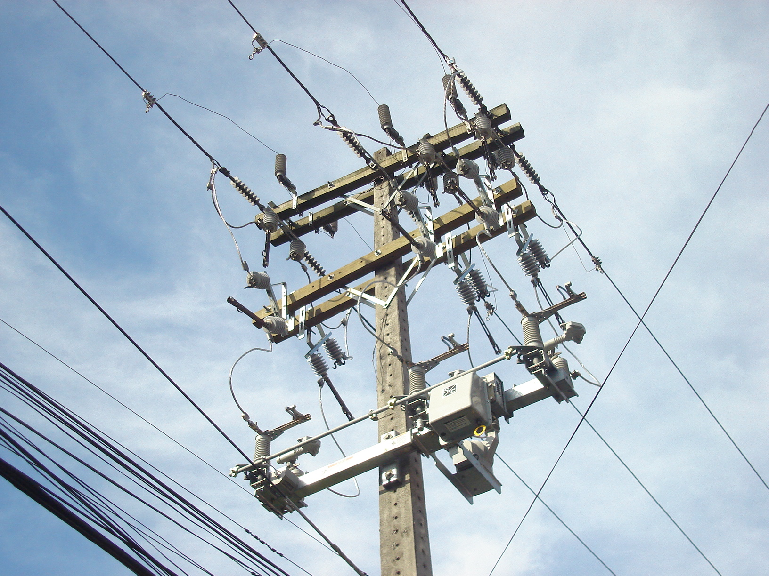
Fig. 4: Chave motorizada mini-ruptera da S&C.

Já a Fig. 5 apresenta a tela do sistema SCADA usado para monitoração e controle das chaves telecomandadas.
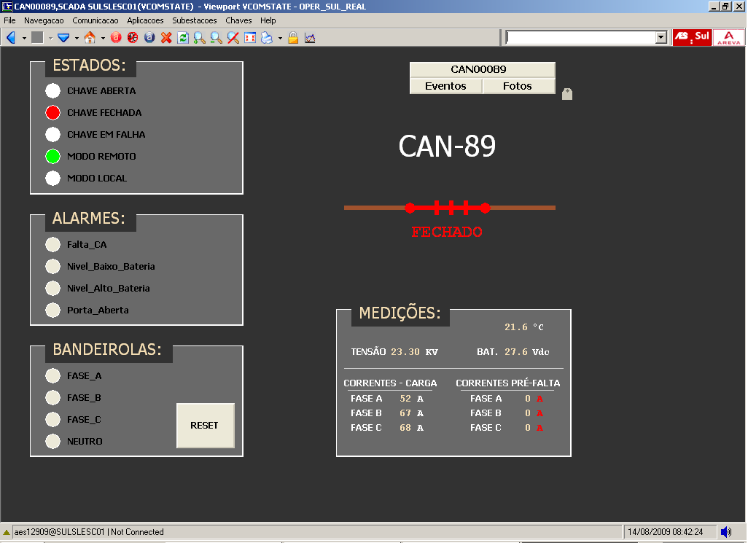
Fig. 5: Tela do sistema SCADA para operação das chaves telecomandadas.

A partir do uso desta metodologia, obtiveram-se os seguintes resultados para o alimentador da Fig. 3 que contém a chave telecomandada NF, conforme Tab. 3:

TABELA 3
Resultados com o uso das chaves telecomandadas.
Descrição | Tempos Médios de Restabelecimento
Descrição | Defeitos a Montante da Chave |  | Defeitos a Jusante  da Chave
Descrição | Clientes Montante  da Chave | Clientes Jusante da Chave | Clientes Montante  da Chave | Clientes Jusante da Chave
Antes Instalação Chaves | 1h26min | 58min | 32min | 1h43min
Depois  Instalação Chaves | 1h26min | 0min  (menor 3 minutos) | 0min  (menor 3 minutos) | 1h43min
Redução | - | 58min | 32min | -

Desta maneira, projeta-se uma redução de aproximadamente 30% no indicador DEC anual, para a parcela de defeitos na troncal do alimentador.
7. Conclusões
A principal contribuição deste trabalho é a metodologia proposta para a operação automática das chaves telecomandadas no processo de restabelecimento de energia elétrica, considerando a validação da viabilidade técnica das transferências de cargas em tempo real por meio de simulações computacionais. A melhor opção para as transferências de cargas automática usando as chaves telecomandadas, após contingências, é definida a partir de métodos de tomada de decisão multicriterial. Assim, o sistema indicará qual é a melhor opção para as transferências de acordo com as funções objetivo definidas, sem violar as restrições estabelecidas. Além disso, a flexibilidade das metodologias empregadas proporciona uma maior abrangência do sistema computacional desenvolvido, resultando em uma ferramenta útil, confiável e de fácil aplicação para as concessionárias. Para uma avaliação real do desempenho do software, realizou-se estudos de casos com dados reais das concessionárias, os quais se apresentaram satisfatórios.

8. Agradecimentos
Os autores agradecem o apoio técnico e financeiro da concessionária de energia elétrica AES SUL Distribuidora Gaúcha de Energia SA, por meio do projeto de Pesquisa & Desenvolvimento intitulado “Desenvolvimento de Sistemas Inteligentes para Operação de Equipamentos Telecomandados”.

9. Referências bibliográficas
[1] KAGAN, N.; OLIVEIRA, C.C.B. Reconfiguração de sistemas de distribuição de energia elétrica através de ferramenta para solução de problemas de decisão com múltiplos objetivos e incertezas. CBA - Congresso Brasileiro de Automática, São Paulo, 1996.
[2] BROWN, R.E. Impact of Smart Grid on distribution system design. IEEE Power and Energy Society General Meeting - Conversion and Delivery of Electrical Energy in the 21st Century, pp.1-4, 2008.
[3] SPERANDIO, M.; COELHO, J.; et. al., A Influência do Cálculo de Taxas de Falha na Alocação de Chaves Automáticas. XII ERIAC - Décimo Segundo Encontro Regional Ibero-americano do CIGRÉ, Foz do Iguaçu-PR, 2007.
[4] BELLMAN, R.; ZADEH, L.A. Decision making in a fuzzy environment. Management Science 17(4), pp. 141-164, 1970.
[5] EKEL, P.Y.; TERRA, L.D.B.; JUNGES, M.F.D. Methods of Multicriteria Decision Making in Fuzzy Environment and Their Applications to Power System Problems. Proceedings of the 13th Power Systems Computation Conference, v. 2, pp. 755-761, 1999.
[6] POPOV, V.A.; EKEL, P.; ANSUJ, S. Node Load Modeling and Distribution System State Estimation using the Heuristic Approach. Proceedings of the International Symposium on Electrical Power Engineering, Stockholm Power Tech, p.294-299, jun. 1995.
[7] KAGAN, N.; OLIVEIRA, C.C.B.; et. al. Desenvolvimento de Ferramenta Automatizada para Estimação da Qualidade de Fornecimento das Redes de Distribuição. V SBQEE - Seminário Brasileiro sobre Qualidade da Energia Elétrica, Aracaju-SE, 2003.
[8] Agência Nacional de Energia Elétrica – ANEEL. PRODIST – Procedimentos de Distribuição – Módulo 8. ANEEL de 15 de dezembro de 2009.
[9] L. TSAI, L. Network reconfiguration to enhance reliability of electrical distribution systems. Electric Power System Research, Elsevier, no. 27, pp. 135-140, 1993.
[10] BERNARDON, D.P.; COMASSETTO, L.; CANHA, L.N.; ABIADE, A.R. New Methods for Distribution Network Reconfiguration from Multicriteria Decision-Making. IEEE International Conference on Power Engineering, Energy and Electrical Drives, pp. 225-230, Apr. 2007.

